# **Proceso de Vinculación de dispositivos Windows 10 Mobile**

Para realizar correctamente la vinculación Es necesario ejecutar en su dispositivo móvil con Windows 10 los pasos que a continuación se describen:

1. Buscar e Ingresar a la configuración del dispositivo

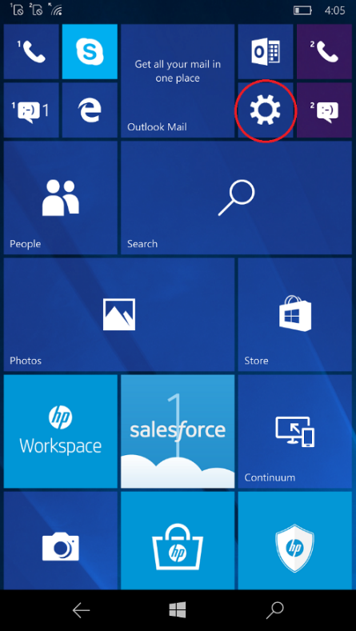

1. cto seguido buscar e ingresar a la opción Accounts ( cuentas)

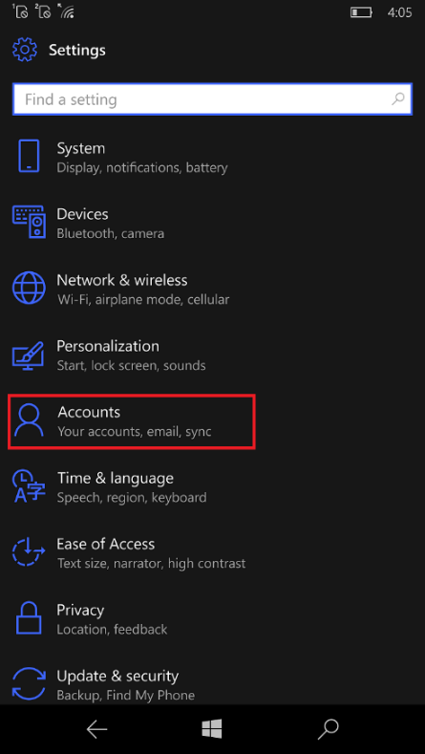

1. Después de seleccionar la opción cuentas, es necesario buscar e ingresar a la opción “Acceder al Trabajo o Colegio “ ( Access work or school )

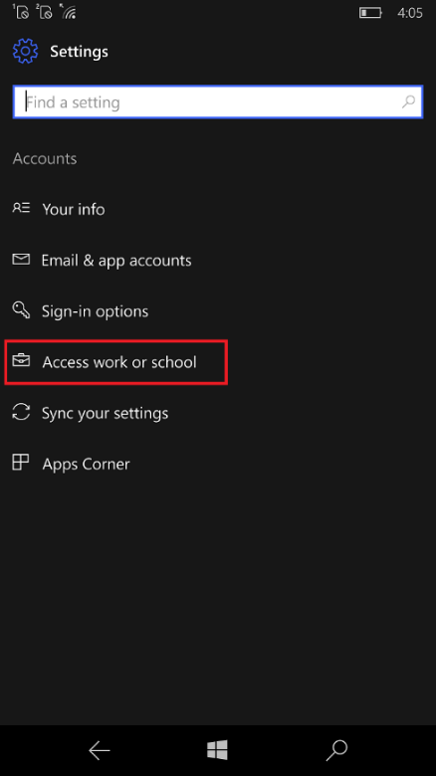

1. Y acto seguido seleccionar la opción Inscribirse solo en la administración de dispositivos:

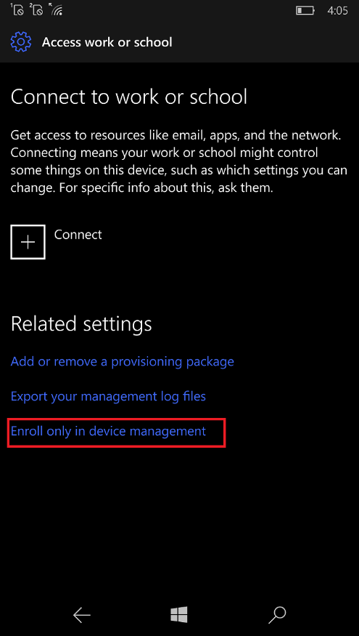

1. Una vez hayamos igresado al administrador de dispositivos, el paso a seguir es digitar correctamente la cuenta de correo

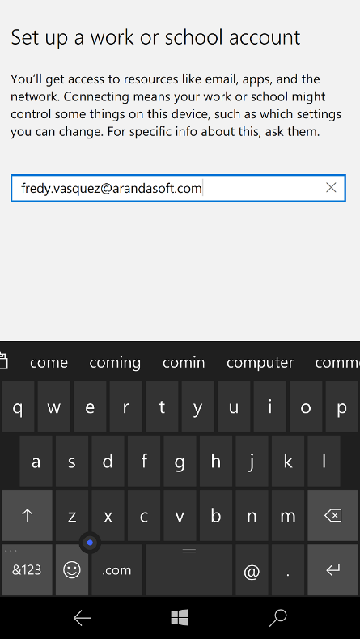

1. Aparece una pantalla donde informa que no encuentra el endpoint de auto descubrimiento, por lo que se debe ingresar la URL del servidor, el site que contiene los servicios y la ruta al handler de enrolamiento.https://{serverl}/{servicios}/WS/Mobile/W10EnrollmentHandler.ashx

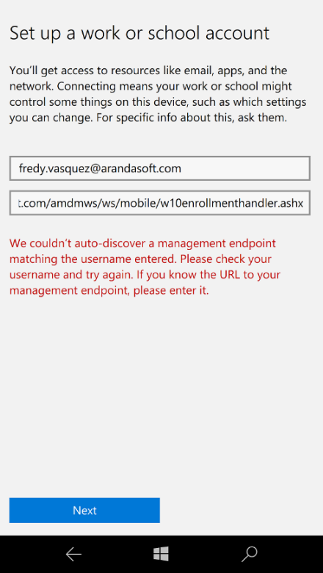

1. Si la ruta se escribió correctamente, el siguiente paso es Ingresar un usuario de Aranda o del dominio y el password

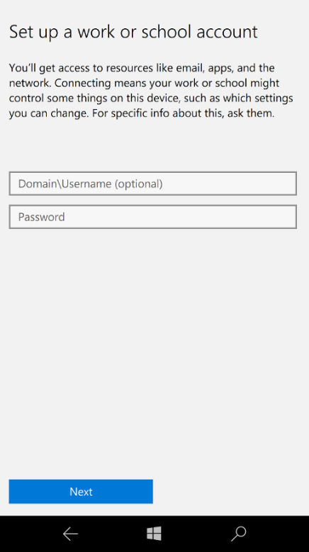

1. Al hacer tap en “Siguiente”, se envían los datos al servidor y se realiza el proceso de vinculación

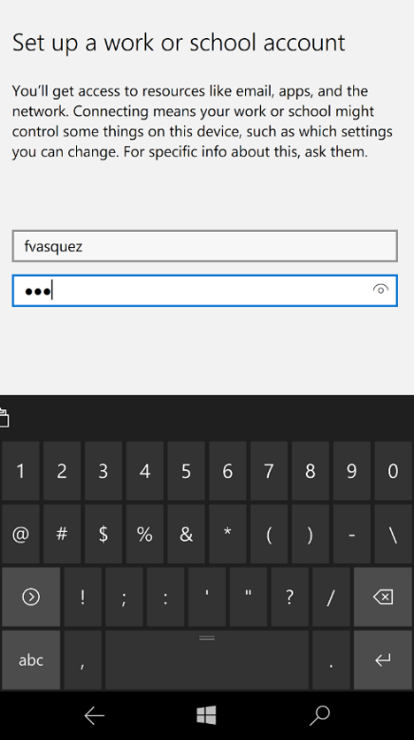

Se finalizó correctamente el proceso de vinculación

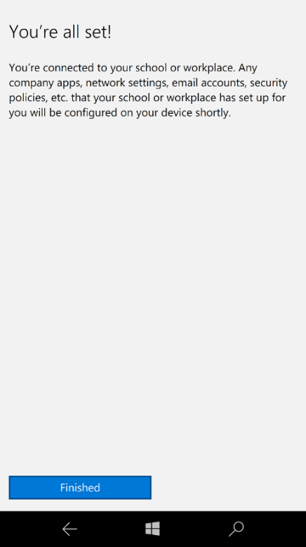

Debe mostrarse la información de la conexión al servidor de Aranda MDM

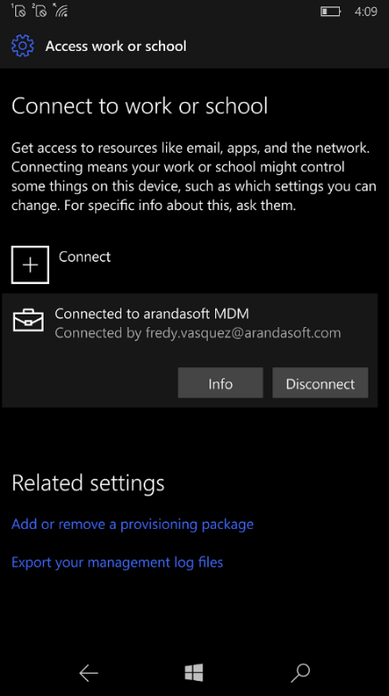

Se puede hacer tap en los detalles de la conexión y ver más información del proceso y llevar a cabo el proceso de sincronización con el servidor

